KATEDRA PEŁNA NAZWA
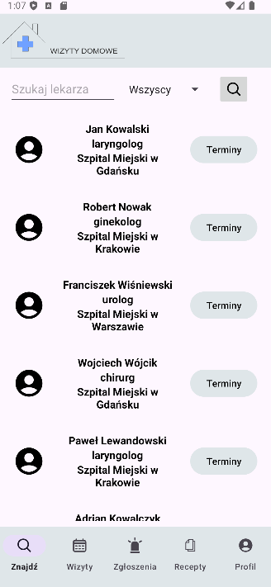

Zespół projektowy:  {podać kod grupy z serwisu SPG} | 1. Adrian Zdankowski - kierownik  2. Arkadiusz Flisikowski  3. Szymon Liszewski  4. Paweł Piórkowski
Opiekun: | dr inż. Przemysław Falkowski-Gilski
Klient: | dr inż. Przemysław Falkowski-Gilski
Data zakończenia: | Czerwiec 2025
Słowa kluczowe:

TEMAT PROJEKTU:
Aplikacja mobilna do zarządzania lekarskimi wizytami domowymi

CELE I ZAKRES PROJEKTU:
1. Stworzenie aplikacji mobilnej z systemem umawiania wizyt domowych.
2. Stworzenie autoryzacji oraz uwierzytelniania dla użytkowników aplikacji.
3. Odpowiednie autoryzowane widoki dla każdego z użytkowników – pacjent, lekarz, pielęgniarka oraz ratownik medyczny.
OSIĄGNIĘTE REZULTATY:
1. Autoryzacja i uwierzytelnianie.
2. System wizyt – backend oraz frontend.
3. Autoryzowane widoki dla każdego z użytkowników.
CECHY CHARAKTERYSTYCZNE ROZWIĄZANIA, KIERUNKI DALSZYCH PRAC:
1. Możliwość zmiany danych osobowych oraz hasła przez użytkowników – frontend.
2. Rozwój backendu o system filtrowania wizyt, recepty oraz zgłoszenia medyczne.
3. Integracja backendu z frontendem.
4. Testy aplikacji.

DEPARTMENT FULL NAME

Project team: {provide group code from the SPG service} | 1. Adrian Zdankowski - leader  2. Arkadiusz Flisikowski  3. Szymon Liszewski  4. Paweł Piórkowski
Supervisor: | dr inż. Przemysław Falkowski-Gilski
Client: | dr inż. Przemysław Falkowski-Gilski
Date: | June 2025
Key words:

PROJECT TITLE:
Mobile application for managing home medical visits

OBJECTIVES AND SCOPE:
1. Creation of a mobile application with a home visit scheduling system.
2. Implementation of authentication and authorization for application users.
3. Properly authorized views for each type of user – patient, doctor, nurse, and paramedic.
RESULTS:
1. Authentication and authorization.
2. Home visit scheduling system – backend and frontend.
3. Authorized views for each type of user.
MAIN FEATURES, FUTURE WORKS:
1. Ability for users to update personal information and change their password – frontend.
2. Backend development for visit filtering system, prescriptions, and medical reports.
3. Integration of the backend with the frontend.
4. Application testing.

